

**2021 - 2022 жылдарға арналған Екібастұз қаласы бойынша жайылымдарды басқару және оларды пайдалану жөніндегі жоспарды бекіту туралы**

Павлодар облысы Екібастұз қалалық мәслихатының 2021 жылғы 20 тамыздағы № 50/7 шешімі

      Қазақстан Республикасының "Қазақстан Республикасындағы жергілікті мемлекеттік басқару және өзін-өзі басқару туралы" Заңының 6-бабы 1-тармағының 15) тармақшасына, Қазақстан Республикасының "Жайылымдар туралы" Заңының 8-бабы 1) тармақшасына, 13-бабына сәйкес, Екібастұз қалалық мәслихаты ШЕШТІ:

      1. Қоса беріліп отырған 2021 - 2022 жылдарға арналған Екібастұз қаласы бойынша жайылымдарды басқару және оларды пайдалану жөніндегі жоспар бекітілсін.

      2. Осы шешім оның алғашқы ресми жарияланған күнінен кейін күнтізбелік он күн өткен соң қолданысқа енгізіледі.

|  |  |
| --- | --- |
| *Екібастұз қалалық мәслихатының хатшысы* | *Б. Кұспеков* |

|  |  |
| --- | --- |
|  | Екібастұз қалалық мәслихатының 2021 жылғы 20 тамыздағы № 50/7 шешімімен бекітілген |

**Екібастұз қаласы бойынша жайылымдарды басқару және оларды пайдалану жөніндегі 2021 - 2022 жылдарға арналған жоспар**

      1. Екібастұз қаласы бойынша 2020 - 2021 жылдарға арналған жайылымдарды басқару және оларды пайдалану жөніндегі осы жоспар (бұдан әрі - Жоспар) Қазақстан Республикасының 2001 жылғы 23 қаңтардағы "Қазақстан Республикасындағы жергілікті мемлекеттік басқару және өзін-өзі басқару туралы" Заңына, Қазақстан Республикасының 2017 жылғы 20 ақпандағы "Жайылымдар туралы" Заңына, Қазақстан Республикасы Премьер-Министрінің орынбасары - Қазақстан Республикасы Ауыл шаруашылығы министрінің 2017 жылғы 24 сәуірдегі "Жайылымдарды ұтымды пайдалану қағидаларын бекіту туралы" № 173 бұйрығына, Қазақстан Республикасы Ауыл шаруашылығы министрінің 2015 жылғы 14 сәуірдегі "Жайылымдардың жалпы алаңына түсетін жүктеменің шекті рұқсат етілетін нормасын бекіту туралы" № 3-3/332 бұйрығына сәйкес әзірленді.

      2. Жоспар жайылымдарды геоботаникалық зерттеп-қараудың жай-күйі туралы мәліметтер, ветеринариялық-санитариялық объектілер туралы мәліметтер, иелерін-жайылым пайдаланушыларды, жеке және (немесе) заңды тұлғаларды көрсете отырып, ауыл шаруашылығы жануарлары мал басының саны туралы деректер, ауыл шаруашылығы жануарларының түрлері мен жыныстық жас топтары бойынша қалыптастырылған үйірлердің, отарлардың, табындардың саны туралы деректер, шалғайдағы жайылымдарда жаю үшін ауыл шаруашылығы жануарларының мал басын қалыптастыру туралы мәліметтер, екпе және аридтік жайылымдарда ауыл шаруашылығы жануарларын жаю ерекшеліктері, малды айдап өтуге арналған сервитуттар туралы мәліметтер, мемлекеттік органдар, жеке және (немесе) заңды тұлғалар берген өзге де деректер ескеріле отырып қабылданды.

      3. Жоспар жайылымдарды ұтымды пайдалану, жемшөпке қажеттілікті тұрақты қамтамасыз ету және жайылымдардың тозу процестерін болғызбау мақсатында қабылданды.

      4. Жоспардың мазмұны:

      1) осы Жоспардың 1-қосымшасына сәйкес құқық белгілейтін құжаттар негізінде жер санаттары, жер учаскелерінің меншік иелері және жер пайдаланушылар бөлінісінде Екібастұз қаласының аумағында жайылымдардың орналасу схемасы (картасы);

      2) осы Жоспардың 2-қосымшасына сәйкес жайылым айналымдарының қолайлы схемалары;

      3) осы Жоспардың 3-қосымшасына сәйкес жайылымдардың, оның ішінде маусымдық жайылымдардың сыртқы және ішкі шекаралары мен алаңдары, жайылымдық инфрақұрылым объектілері белгіленген картасы;

      4) осы Жоспардың 4-қосымшасына сәйкес жайылым пайдаланушылардың су тұтыну нормасына сәйкес жасалған су көздеріне (көлдерге, өзендерге, тоғандарға, апандарға, суару немесе суландыру каналдарына, құбырлы немесе шахталы құдықтарға) қол жеткізу схемасы;

      5) осы Жоспардың 5-қосымшасына сәйкес жайылымы жоқ жеке және (немесе) заңды тұлғалардың ауыл шаруашылығы жануарларының мал басын орналастыру үшін жайылымдарды қайта бөлу және оны берілетін жайылымдарға ауыстыру схемасы;

      6) осы Жоспардың 6-қосымшасына сәйкес ауыл, ауылдық округ маңында орналасқан жайылымдармен қамтамасыз етілмеген жеке және (немесе) заңды тұлғалардың ауыл шаруашылығы жануарларының мал басын шалғайдағы жайылымдарға орналастыру схемасы;

      7) осы Жоспардың 7-қосымшасына сәйкес ауыл шаруашылығы жануарларын жаюдың және айдаудың маусымдық маршруттарын белгілейтін жайылымдарды пайдалану жөніндегі күнтізбелік график.

      5. Топырақ типі бойынша көделі-бетегелі-ксерофитті-түрлі шөптесінді, көделі-бетегелі-жусанды жамылғысы бар орташа құрғақ далаға жатады, құрылымы әлсіз және қарашірік заттары нашар. Өңірде аридтік жайылымдар жоқ.

      Жайылым алқаптарының орташа өнімділігі 3,6 центнерді құрайды. Жайылымдардың жемшөп қоры жайылымдық кезеңде ұзақтығы 170 – 180 күн пайдаланылады.

      Солнечный және Шідерті кенттерінде ауыл шаруашылығы мақсатындағы жерлер жоқ.

      Гидрографиялық қатынаста аудан тиімді жағдайға ие, өйткені қала аумағы арқылы Шідерті, Өлеңті өзендері, Қ. Сәтбаев атындағы канал өтеді. Сонымен қатар: Әулиекөл, Бәсентин, Елемес, Майсор, Қарасор көлдері де бар.

      6. Екібастұз қаласы 1957 жылы құрылды. 1997 жылы оның құрамына бұрынғы Екібастұз ауданы қосылды. Облыс орталығынан 120 километр жерде орналасқан.

      Солтүстікте Ақтоғай ауданымен, оңтүстікте – Баянауыл ауданы және Қарағанды облысымен, шығыста – Ақсу қаласымен, батыста – Ақмола облысымен шектеседі.

      Климаты шұғыл континентті, қаңтардағы орташа температура -18 градус Цельсийден -19 градус Цельсийге дейін, шілдедегі орташа температура +21 градус Цельсийден +25 градус Цельсийге дейін. Атмосфералық жауын-шашынның жылдық мөлшері 272 миллиметрді құрайды. Оңтүстік-батыс және солтүстік жел басым, шығыс құрғақ желдер басым.

      7. Қала жерлерінің жалпы алаңы 1 887 602,16 гектар, соның ішінде жайылымдық алқаптар – 1 672 700,0 гектар.

      Жерлер санатына қарай келесідей болып бөлінеді:

      ауыл шаруашылығы мақсатындағы жерлер – 690 459,4 гектар;

      елдi мекендердiң жерлері – 215 329,8 гектар;

      өнеркәсіп, көлік, байланыс, ғарыш қызметі, қорғаныс, ұлттық қауіпсіздік мұқтажына арналған жер және ауыл шаруашылығына арналмаған өзге де жерлер – 65 836,7 гектар;

      орман қорының жерлері – 1 333,0 гектар;

      су қорының жерлері – 17 832,0 гектар;

      босалқы жерлер – 896 811,26 гектар.

      Екібастұз қаласында жер балансының мәліметтері бойынша жалпы алаңы 688 511,8 гектар болатын 335 ауыл шаруашылығы құрылымдары бар, соның ішінде 637 756,22 гектар жайылымдар.

      Ауыл шаруашылығы құралымдарының жалпы санынан жайылымдар:

      - алаңы 1 115 гектарда 11 учаске жеке меншікте;

      - алаңы 687 396,8 гектарда 324 учаске жер пайдалануда орналасқан.

      8. Қала аумағындағы жайылымдардың негізгі пайдаланушылары ауыл шаруашылығы құралымдары болып табылады. Елді мекендердегі тұрғындардың малдары белгіленген жерлерде жайылады.

      9. Қала аумағындағы ауыл шаруашылығы жануарларының саны: 31 054 бас ірі қара мал, 23 370 бас ұсақ мал, 19 473 жылқы құрайды.

      Өңір бойынша барлығы 33 отар ұсақ мал, 58 үйір ірі қара мал, 59 табын жылқы, 21 аралас үйір бар.

      Шалғайдағы жайылымдарда жаю үшін ауыл шаруашылығы жануарларының мал басы қалыптастырылмаған.

      10. Қалада 43 ветеринариялық-санитарлық объектілер жұмыс істейді, соның ішінде: 16 мал қорымы, 13 мал дәрігерлік пункт, 5 мал сою алаңы, 7 сібір жарасы көмінділері, 2 ет комбинаты бар.

      11. Екібастұз қаласында мал жаюға арналған сервитуттар белгіленбеген.

|  |  |
| --- | --- |
|  | Екібастұз қаласы бойынша жайылымдарды басқару және оларды пайдалану жөніндегі 2021 - 2022 жылдарға арналған жоспарға 1-қосымша |

**Құқық белгілейтін құжаттар негізінде жер санаттары, жер учаскелерінің меншік иелері және жер пайдаланушылар бөлінісінде Екібастұз қаласының аумағында жайылымдардың орналасу схемасы (картасы)**

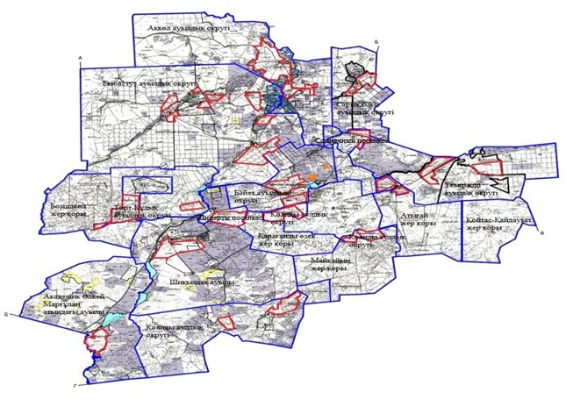

**Шартты белгілер:**



|  |  |
| --- | --- |
|  | Екібастұз қаласы бойынша жайылымдарды басқару және оларды пайдалану жөніндегі 2021 - 2022 жылдарға арналған жоспарға 2-қосымша |

**Жайылым айналымдарының қолайлы схемалары**

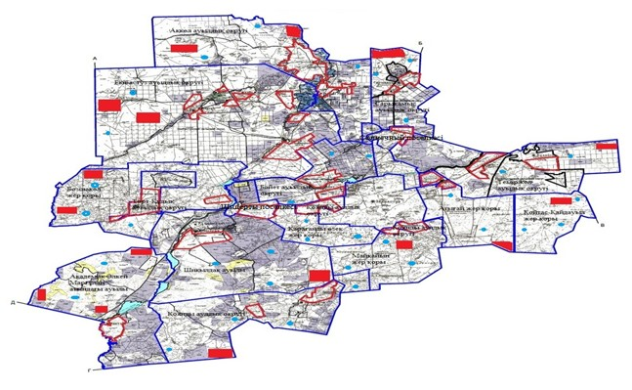

**Шартты белгілер:**



|  |  |
| --- | --- |
|  | Екібастұз қаласы бойынша жайылымдарды басқару және оларды пайдалану жөніндегі 2021 - 2022 жылдарға арналған жоспарға 3-қосымша |

**Жайылымдардың, оның ішінде маусымдық жайылымдардың сыртқы және ішкі шекаралары мен алаңдары, жайылымдық инфрақұрылым объектілері белгіленген картасы**

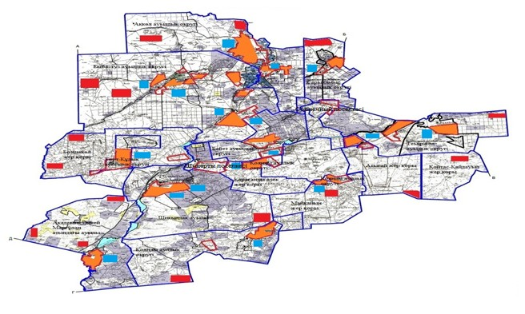

**Шартты белгілер:**

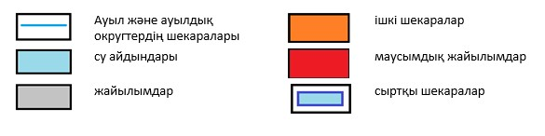

|  |  |
| --- | --- |
|  | Екібастұз қаласы бойынша жайылымдарды басқару және оларды пайдалану жөніндегі 2021 - 2022 жылдарға арналған жоспарға 4-қосымша |

**Жайылым пайдаланушылардың су тұтыну нормасына сәйкес жасалған су көздеріне (көлдерге, өзендерге, тоғандарға, апандарға, суару немесе суландыру каналдарына, құбырлы немесе шахталы құдықтарға) қол жеткізу схемасы**

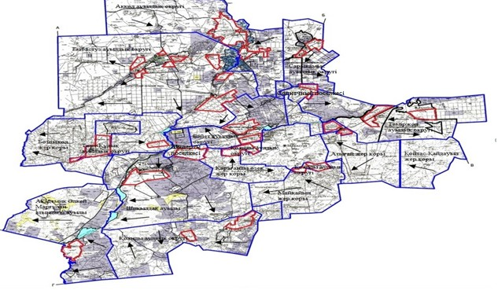

**Шартты белгілер:**



|  |  |
| --- | --- |
|  | Екібастұз қаласы бойынша жайылымдарды басқару және оларды пайдалану жөніндегі 2021 - 2022 жылдарға арналған жоспарға 5-қосымша |

**Жайылымы жоқ жеке және (немесе) заңды тұлғалардың ауыл шаруашылығы жануарларының мал басын орналастыру үшін жайылымдарды қайта бөлу және оны берілетін жайылымдарға ауыстыру схемасы**

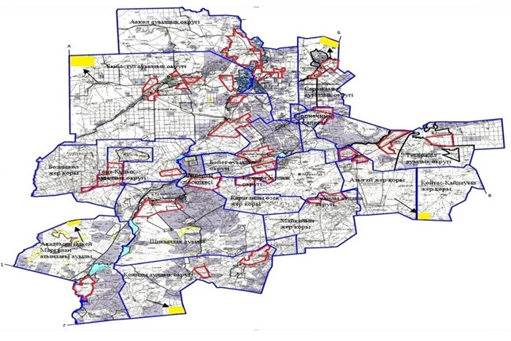

**Шартты белгілер:**



|  |  |
| --- | --- |
|  | Екібастұз қаласы бойынша жайылымдарды басқару және оларды пайдалану жөніндегі 2021 - 2022 жылдарға арналған жоспарға 6-қосымша |

**Ауыл, ауылдық округ маңында орналасқан жайылымдармен қамтамасыз етілмеген жеке және (немесе) заңды тұлғалардың ауыл шаруашылығы жануарларының мал басын шалғайдағы жайылымдарға орналастыру схемасы**

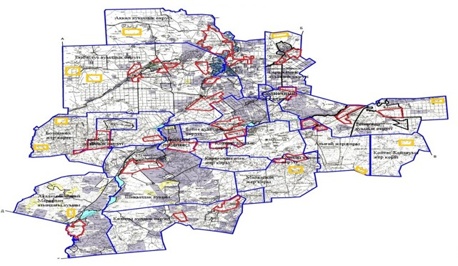

**Шартты белгілер:**



|  |  |
| --- | --- |
|  | Екібастұз қаласы бойынша жайылымдарды басқару және оларды пайдалану жөніндегі 2021 - 2022 жылдарға арналған жоспарға 7-қосымша |

**2021 - 2022 жылға ауыл шаруашылығы жануарларын жаюдың және айдаудың маусымдық маршруттарын белгілейтін жайылымдарды пайдалану жөніндегі күнтізбелік графигі**

|  |  |  |  |
| --- | --- | --- | --- |
| № | Ауылдық округ, ауыл атауы | Жайылымдарға малдарды айдап шығару мерзімі | Жайылымдардан малдарды қайтару мерзімі |
| 1 | Ақкөл ауылдық округі | Мамырдың бірінші он күндігі | Қазанның үшінші он күндігі |
| 2 | Бәйет ауылдық округі | Мамырдың бірінші он күндігі | Қазанның үшінші он күндігі |
| 3 | Теміржол ауылдық округі | Мамырдың бірінші он күндігі | Қазанның үшінші он күндігі |
| 4 | Қоянды ауылдық округі | Мамырдың бірінші он күндігі | Қазанның үшінші он күндігі |
| 5 | Сарықамыс ауылдық округі | Мамырдың бірінші он күндігі | Қазанның үшінші он күндігі |
| 6 | Төрт-Құдық ауылдық округі | Мамырдың бірінші он күндігі | Қазанның үшінші он күндігі |
| 7 | Екібастұз ауылдық округі | Мамырдың бірінші он күндігі | Қазанның үшінші он күндігі |
| 8 | Академик Әлкей Марғұлан атындағы ауыл | Мамырдың бірінші он күндігі | Қазанның үшінші он күндігі |
| 9 | Шиқылдақ ауылы | Мамырдың бірінші он күндігі | Қазанның үшінші он күндігі |

© 2012. Қазақстан Республикасы Әділет министрлігінің «Қазақстан Республикасының Заңнама және құқықтық ақпарат институты» ШЖҚ РМК